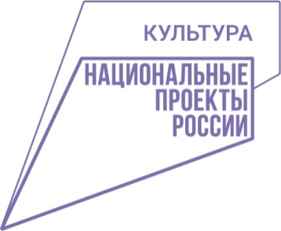**Сводная форма мониторинга национального проекта «Культура»**

**за октябрь 2024 г.**

**библиотеки МУ Сивинский ЦКД**

**Количество посещений культурных мероприятий**

|  |  |  |  |  |
| --- | --- | --- | --- | --- |
| Показатель | Число посещений библиотек всего | из них | | |
| посещение библиотеки в стационарных условиях | обращение к библиотеке удаленных пользователей (через сайт) | посещений библиотеки вне стационара |
| **СП Сивинская библиотека**  **им. Ф.Ф. Павленкова** | 12606 | 9598 | 924 | 2084 |
| **СП Бубинская библиотека**  **им. Ф.Ф. Павленкова** | 3138 | 2638 | - | 500 |
| **СП Кониплотническая библиотека**  **им. Ф.Ф. Павленкова** | 577 | 517 | - | 60 |
| **СП Усть-Бубинская библиотека** | 700 | 680 | - | 20 |
| **СП Екатерининская библиотека** | 1782 | 1550 | - | 232 |
| **СП Лебедская библиотека** | 413 | 387 | - | 26 |
| **СП Серьгинская библиотека**  **им. Ф.Ф. Павленкова** | 802 | 709 | 51 | 42 |
| **СП Северокоммунарская библиотека** | 1554 | 1229 | - | 325 |
| **СП Кизьвенская библиотека**  **им. Ф.Ф. Павленкова** | 930 | 880 | - | 50 |
| **СП Малосивинская библиотека** | 1299 | 931 | - | 368 |
| **СП Первомайская библиотека** | 346 | 336 | - | 10 |
| **СП Савичевская библиотека** | 922 | 901 | - | 21 |
| **Всего по МО** | **25069** | **20356** | **975** | **3738** |
| **Всего с начала года** | **191078** | **156218** | **25804** | **9056** |